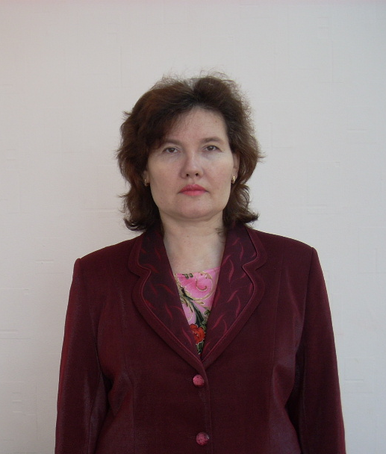
Зубкова
Нина Васильевна

Зубкова Нина Васильевна родилась 4 декабря 1962 года в городе Саратове. В 1985 году закончила географический факультет Саратовского государственного университета имени Н.Г.Чернышевского. Работает учителем географии в МОУ «СОШ № 59 с углубленным изучением предметов», руководит детским экологическим театром «Надежда», пишет сценарии для спектаклей и сочиняет стихи для детей и взрослых.

Сказка
«Лесной детский сад»

Недавно на опушке открылся детский сад.
В него с утра пораньше зверята все спешат.
Вот Мишка косолапый вразвалочку идет,
Мишутку, сына малого, за лапку он ведет.
За ним спешит Лисичка: «Прошу меня простить,
Но рыженькую дочку должны вы пропустить».
«Детишек приводите скорее как домой», -
Сказал мне воспитатель, наш Заяц молодой.
В очках он ходит чинно, с утра пораньше ждет,
Когда отряд звериный детишек приведет.
Вот и Лосенок с мамой, за ней Кабан спешит,
Малютка-Кабаненок за папою бежит.
И даже Волк сердитый с Волчонком прибежал,
А Заяц с перепугу дрожит и хвост поджал.
Ку-ку, ку-ку! Кукушка летит в наш детский сад.
Скорее б Кукушонка подбросить и назад.
Сова с Совенком тоже сегодня тут как тут,
Ее советы мудрые и Зайцу подойдут:
«Детей вы не ругайте, у-ху, у-ху, у-ху,
А лучше очень сытную сварите им уху.
Пусть они сами рыбку поймают на крючок,
Вот только бы нашелся скорее червячок!
И песни распевайте со звонким Соловьем.
Тогда мы снова деток к вам в садик приведем.
Вам незачем, родители, за них переживать.
Мы будем закаляться, купаться и играть».
И вот, когда родители с полянки разошлись,
Зверята в круг собрались, за лапки все взялись.
И началось веселье, забавы, звонкий смех.
Тепла, уюта в садике хватает здесь на всех.
Все звери умываются, играют и поют,
Водою обливаются, все под присмотром тут,
Сорока удивляется: «Наш Заяц – молодец!
Для всех теперь он в садике и мама, и отец».

******************************************************************

Пока еще не поздно…

Все мы – дети большого дома
Под названием Земля.
За него сегодня в ответе
Все мы – он, и ты, и я.
Защитить все живое нужно
От болезней, войны и бед,
Чтобы стала Земля скорее
Самой лучшей из планет.
Мы должны хрупкий мир сберечь,
От ошибок предостеречь.
Сделать это нам вместе можно –
Пока еще не поздно…
Сохранить для детей должны мы
Чудеса глубины веков.
И чтоб реки струились звонко
Из чистейших лишь родников.
Всем нам хватит воды и света,
Хватит воздуха и тепла,
Если вспыхнет на небе этом
Звезда разума и добра.

******************************************************************

Дорога
Ой, дорога, дорога, дорога,
Над тобой, как лазурь, небеса.
А из них васильковые слезы,
В нежно-белых ромашках коса,
Я иду по тебе и не каюсь,
Стыну, мерзну, стою на ветру.
То лицо я дождю подставляю,
То с надеждой склоняюсь к костру.

Ой, дорога, дорога, дорога,
В сердце меткой стрелою летишь.
И с тебя никуда не своротишь,
От тебя никуда не сбежишь.
И лишь трепетно сердце забьется
Под березкой, в лесу, у ручья,
Как опять ты меня околдуешь,
Зачаруешь, дорога моя.

